OO-第三次作业-Readme

2017/3/21

# 程序功能说明

模拟电梯运行，用ALS_Schedule (A Little Smart Schedule)调度策略。

# 程序运行所需环境

java环境：

java version "1.8.0_73"

Java(TM) SE Runtime Environment (build 1.8.0_73-b02)

采用的IDE是Eclipse Java Neon.

# 电梯运行规则

主要参考《OO第三次作业要求5.4》的2.2的电梯基本运行规则，**下**面强调几点内容。

* + 1. 第一条指令如果不是(FR,1,UP,0)则是无效输入，但程序不会立即退出。继续读入一直等到其读入到(FR,1,UP,0)或者读入终止。
    2. 规定读入的总请求数（即不包括run这一行）不能超过100000。如果请求 的总条数大于100000，则输出“Too Many Requests”并终止程序。

# 输入输出具体说明

## 3.1 程序的输入说明

大部分主要参考作业要求，**加黄色的内容为我自己强调说明的重要内容。**

用户输入为按照请求产生时间排序的请求序列（注意：如果两个请求产生时间相同，则谁在前面都是合法输入），序列通过字符串表示；

请求分为两类：一类是楼层请求，一类是电梯内请求。

楼层请求格式为：(FR, m, UP/DOWN, T)，其中FR为标识，m为发出请求的楼层号，UP为向上请求，DOWN为向下请求，T为发出时刻。电梯内请求格式为：(ER, n, T)，其中ER为标识，n为请求去往的目标楼层号，T为发出时刻。

括号内的逗号采用ASCII字符集中的逗号“,”，而不是中文字符逗号“，”。请求之间可以使用空格、退格和换行分隔。请求内部元素之间可以有空格。

如果读入是空行，则视该行为无效输入。

T为请求产生的相对时刻（非负整数），第一个请求的T值要求设置为0。设电梯运行一个楼层距离消耗时间为0.5；达到楼层后停靠、开关门等一系列动作消耗时间为1。合法的请求产生时刻为非负整数（0~2^31-1），n，m为1~10之间含两端的正整数。读入的数字允许有前导0和正号。

不正确的标识符，不正确的方向，不正确的数字范围，多余的其他非允许字符，均认定为不合法输入，即无效输入。

特别地，对于FR标识符，1楼的DOWN和10楼的UP也认为是无效输入。

程序的输入通过特殊命令“run”来结束输入。逐行读入请求，每次读完一行请求后，立即判断该行的读入是否合法。若不合法，输出INVALID [request]。

## 3.2 输出响应信息

总体见作业要求。

其中的输出次序为：每读入到一个无效输入就输出INVALID [request]，其中这个request为只去掉空格后的读入的那一行，即不删去()。例如，当读入(FR,10,UP,0)时，由于在10楼不能上因此其非法，直接输出INVALID [(FR,10,UP,0)]。当读入到run并结束时，处理每一个请求，遇到实质相同的指令，则立即输出SAME [request]，这个request的格式即按照4.3的输出规范，例如SAME [FR,9,DOWN,1]；同样的。每做完一条指令，也立即输出其要求的信息，例如[FR,1,UP,0]/(1,STILL,1.0)。

## 3.4错误处理

处理原则：见作业要求。

## 3.3 输入输出示例

如果是一行行的读入，由于我是每读入一行，不合法的话就输出。因此当是一行行的读入的时候，不合法的错误信息与读入是混在一起的。例如下图：

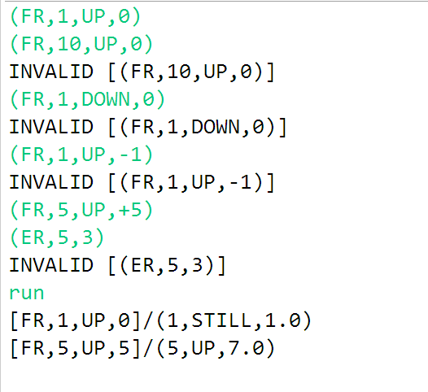

如果是直接所有的复制粘贴过去，则输出大致如下：

